Diseñar y crear un módulo de Odoo que nos permita gestionar un aspecto empresarial.

El módulo deberá contener, al menos, dos modelos. Los modelos deberán estar relacionados entre sí y cada uno de ellos tendrá, al menos, cuatro atributos. En la documentación deberás incluir una descripción del módulo y un diagrama UML que permitan la comprensión del mismo.

Se crearán vistas (árbol, formulario), menús y acciones que posibiliten mantener las entidades.

Deberás incluir también una demostración de uso del módulo diseñado, instalando y comprobando el funcionamiento de cada elemento.

## Normas

Crea la documentación, que muestre todos los pasos realizados incluyendo capturas de pantalla y la explicación de la realización de los pasos. Entrega, también, la carpeta con la aplicación.

**Todas las capturas de pantalla, se realizarán a pantalla completa. (No recortar)**

El documento a entregar se llamará: apellido1_nombre_p5.pdf

El primer paso para crear el módulo personalizado, en mi caso va a ser un taller que tenga coches y estos a su vez estas averías, para ello hay que ejecutar el siguiente comando para crear una plantilla que lo modificare.

Comando: odoo scaffold taller /lib/python3/dist-packages/odoo/addons/

Si estas en Ubuntu hay que ejecutar el comando desde la siguiente ruta /usr/bin

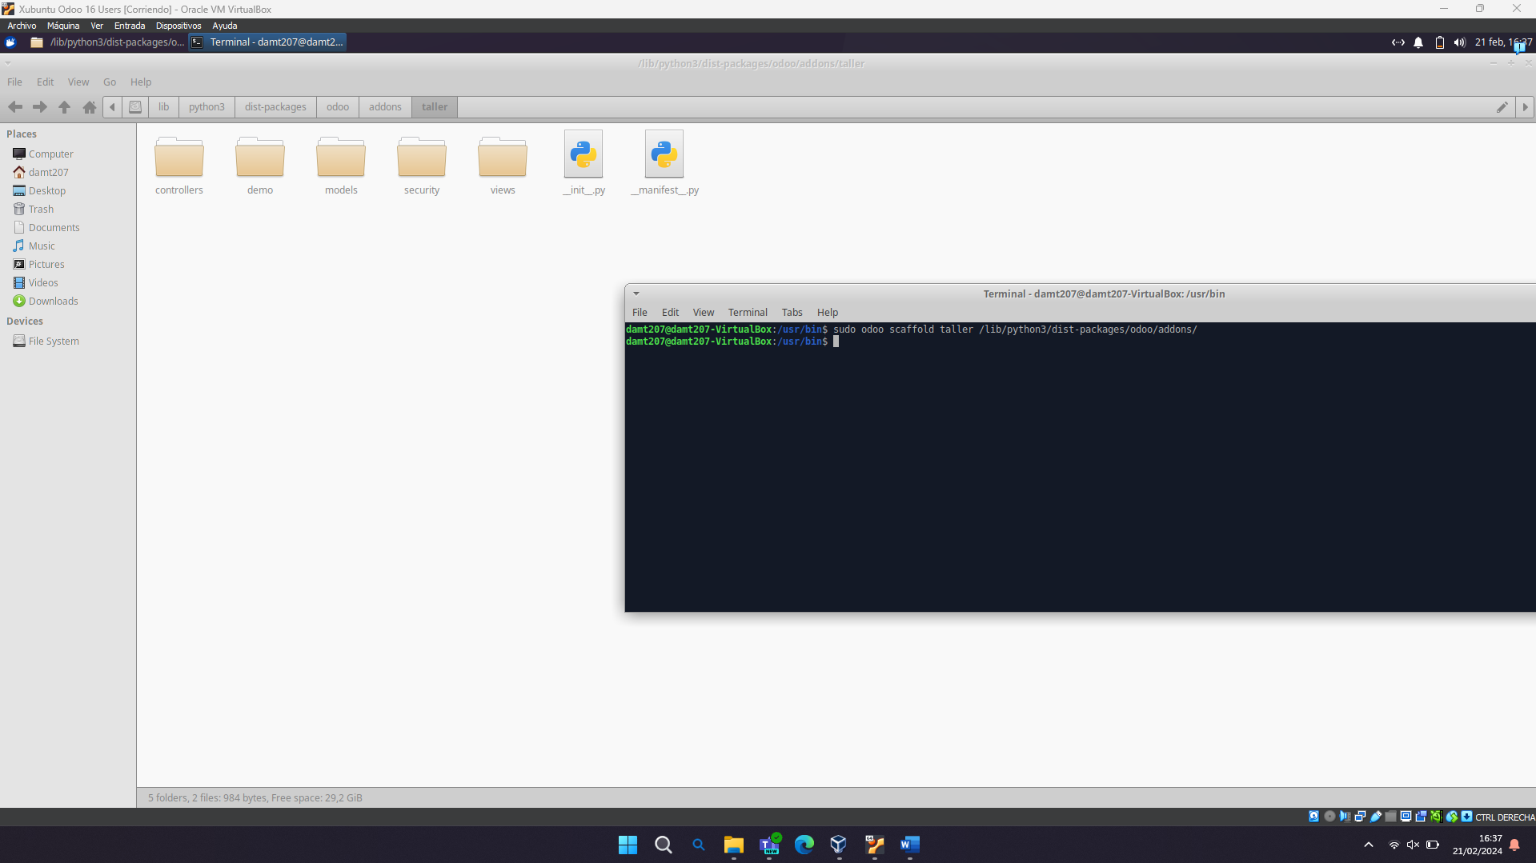

Teniendo la plantilla el primer paso hay que modificar el __manifest__.py

Tras modificar el __manifest__.py hay que crear los modelos en el fichero models.py, en mi caso son los siguientes:

Modelo Coche:

* Marca
* Modelo
* Matricula
* Color

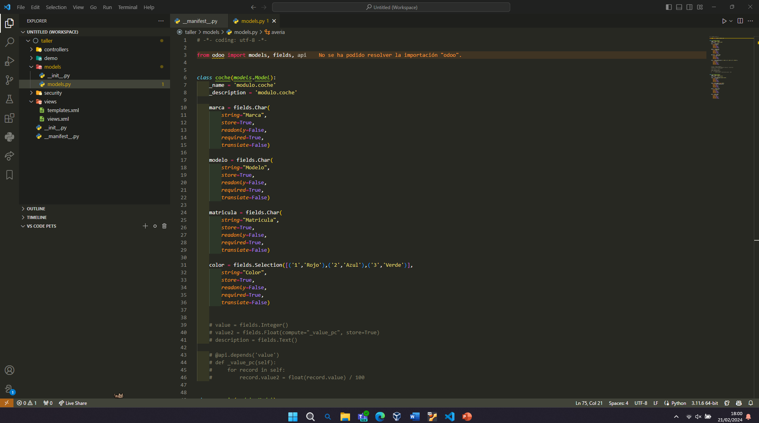

Modelo Averias:

* Importe
* Coche
* Tipo
* Fecha

